OCEF图书捐赠仪式

1. **目的**
2. 全校学生参与传书，让学生们在短时间内快速接触图书，为后续图书室开放做好准备。
3. 在图书捐赠仪式上公布学校图书室开放时间表、图书借阅制度，方便学生借阅。
4. 让学生和老师知道图书室有新书了
5. 对于很少看书的孩子，通过大家的参与，让其有机会接触图书。
6. **学校需要做的工作**
7. 图书室打扫
8. 将图书室原有图书整理，对于一些老旧、不适合学生看的图书打包整理放到边角上。
9. 根据学校的情况，制定图书室开放日程表。需要保证每个班级每周都有借阅时间。人数多的学校可以每个年级每周有一天的借阅时间，人数少的学校可以确定每天稳定的开放时间。
10. 组织学生和老师参与图书捐赠仪式，中心校需要通知附属完小的校长或者图书管理员参加仪式。附属完小的图书也需要在此捐赠仪式上发放。
11. 安排专门的老师负责捐赠仪式的传书环节，保证全校的学生都能参与。
12. 捐赠仪式需要打出“一心公益发展中心”的条幅。（在黑板上或者墙壁上写上就好，不一定非要花钱制作，让老师们做几个大字贴在墙上就好）
13. 在传书开始的环节，需要有专门的老师负责在每本图书上加盖“捐赠公章”
14. 捐赠仪式结束后需要保证图书室每周能够正常开放不低于5个小时。
15. **OCEF需要做的工作**
16. 为学校提供捐赠图书的明细书单，方便根据图数量安排捐赠仪式。
17. 提供捐赠公章，方便学校在传书时，在每本图书上加盖“捐赠公章”
18. 委派志愿者参与学校的捐书活动，帮助学校整理图书室。
19. 为学校后续的图书室开放提供图书更新、培训和活动支持。
20. **仪式结束后，学校需要反馈给OCEF的资料**

1、没有新书时，原有图书室的照片

2、带“连云港一心公益发展中心捐书仪式”字样的捐书仪式照片。

3、“捐赠命名牌”挂在图书室后的照片  
4、传书活动的照片，包括盖章环节的、学生们传书时、图书上架时

5、活动结束时，图书室的照片

6、图书室的开放时间安排和图书室制度

7、学生和老师的关于传书活动的记录（具体参考附件案例）

1. **活动参考图片和资料 ：**

河南开元小学的学生和老师关于传书活动的记录：

**满园书香关不住  
——记洛阳市吉利区开元小学传书活动  
                     罗炎红老师**

题记：  
读书能打通人的精神经络。一些书，能开阔你的视野；一些书，能丰盈你的心灵；一些书，能启迪你的智慧；一些书，能精彩你的人生。和书交友，冬日也能感受温暖，与书为伴，生活诗意而浪漫。作为一名语文教师，没有什么比培养学生的爱书之情更重要的了。  
2013年12月3日，艳阳高照，微云淡淡，一个看似平淡无奇的日子，对于我们开元小学的师生却有着非凡的意义。  
悠悠的云朵静静地躺在蓝天的怀抱，灿烂的阳关普照在洁净的校园。第二节课铃声未落，孩子们一窝蜂似的涌向主席台。主席台前已是人山人海，透过攒动的人头，掠过阵阵的喧嚣，依稀可见一摞摞精美的图书安然静默，敞开胸怀，自豪地接受着孩子们的观瞻。在阳光的映照下，一本本崭新的图书泛着斑驳陆离的彩色光芒，仿佛眨着眼睛将你召唤。  
孩子们瞪大眼睛，贪婪地盯着那一本本美丽的图书，如同盯着最美味香甜的奶酪。他们满面笑容，不时的发出阵阵惊叹。主席台前一片沸腾，好不热闹！是呀，800多本文质优美的图书一次性地展现在孩子眼前，对孩子而言，绝对是一种巨大的视觉冲击，一种强烈的精神震撼，也使我们的眼睛享受了一次饕餮盛宴。在一心公益慷慨捐助下，在校领导的积极推动下，学校终于有了一大批适合孩子阅读的经典图书。今天我们利用第三节课的时间，进行传书活动，以此增进孩子与书的感情。  
孩子们脸上挂着甜甜的笑容，排着整整齐齐的队伍，静静等待这庄严、神圣的时刻，他们的眼睛片刻也不离开眼前的书。  
传书活动开始了，当老师把书郑重地递到第一个孩子手中，孩子响亮地读出了书名，不待他翻看，后面的孩子迫不及待的喊着：“快传，快传……”于是，在老师的组织下，传书活动有条不紊地进行着，队伍里不时的发出一阵阵惊呼声。  
“好美的地方！”  
“多漂亮的舞鞋！”  
“哇塞，100层的房子，我的天呢！”  
……  
约莫10分钟，孩子们渐渐安静了下来，他们人手一本崭新的图书，认真地翻阅。站累了，干脆盘腿坐在草坪上，或者趴在草坪上，怎么舒服怎么来。有的小手在书页上不停的摩挲，嘴里叽叽咕咕不知在说些什么；有的大声朗读自己喜欢的句子；有的举着书不时的向同伴炫耀……总之，孩子们各具情态，自得其乐。操场上，暖暖的阳光洒落在嫩绿的草坪，孩子们呼呼啦啦的翻书声、亲切的交谈声久久地在校园里回响，引来路过的行人驻足观望。一时间，校园里充满了书香的温馨、浪漫。呵呵，真是“满园书香关不住”呀！  
一地阳光，满园书香，浪漫的校园！幸福的孩子！  
又过了几分钟，相邻的同学互换图书。多数孩子主动和同学换读，分享彼此的快乐，可偏有那痴迷的孩子，任凭老师的苦口劝说，同伴的声声催促，怎么也不撒手，一味沉浸在书香之中，独享那一份宁静的美丽。呵呵，老师表情何其无奈，内心又是何其喜悦，爱书的孩子真好。  
在孩子们依依不舍的目光中，在孩子们意犹未尽的表情里，我读出了渴望，对于好书的渴望，对于一切美好事物的渴望，对于幸福生活的渴望。  
简单而有意义的传书活动结束了，一本本魅力无穷的图书经由一双双小手的传递又回到了老师这里，但我相信：读书，爱书的种子已经在孩子们心中播撒，只要我们时时浇灌，悉心呵护，一定会发芽，开花！

**我喜欢的传书活动  
                                 二三班   王晨钰**

今天上午第二节课上完，孔老师带我们到操场上进行传书活动。走在往操场去的路上，我还在想“什么是传书活动，是比赛谁把书传的快吗?”到了操场后，听老师讲完才知道，是让我们排好队，从第一个同学开始往后传书，等到老师喊“停”的时候，你的手里拿到的是什么书，就可以坐下来好好看书了。  
    随着老师的“开始”口令，排在第一的同学接过老师递给的书往后传，传完一本再去接第二本。因为我站的靠后，好半天书都传不到我的手里，心里在着急地喊“快一点、快一点。”书终于传到我手里了，是《蛋蛋学校》，虽然很想看看书里的内容，但是害怕影响传书的速度，只好恋恋不舍地往后传。传了几本书之后，老师终于喊停了，这时候我手里拿的书是《打碎的杯子》，迫不及待地坐下来翻开就看。  
    书里讲述了老鼠爸爸艾特早上一起来，就为女儿赛娜准备了营养丰富的牛奶。可是，挑食的赛娜根本不喜欢喝牛奶，她一不小心把牛奶杯推到了地上。当牛奶泼了一地，杯子也碎掉时，赛娜认识到了自己的错误，她主动收拾干净屋子，还让爸爸又倒了一杯牛奶一口气喝光。因为她知道：爸爸是世界上最疼爱自己的人，让她喝牛奶也是为她好。这本书真是太有爱了，让我也想到了爸爸妈妈对我的关爱，想到有时候我也会乱发脾气，我以后会像赛娜一样知错就改的。  
一本书看完后，老师还让我们和对面、身边的同学互换，可惜因为时间的关系，太多的好书都来不及仔细看完，我记得有《失落的一角》、《最高的心愿》、《倒霉的蝙蝠侠》、《疯狂星期二》.......真希望天天都能玩传书游戏，这样我就能看到更多我想看的书啦！

学生们关于图书室开放的文章：

我去图书馆了  
一一班    张书琰  
今天老师带我们去图书馆了，图书馆里真漂亮！桌子围成了一圈，书架上摆满了各种各样的书，每张桌子上都放了三本书，我们坐下以后都很认真在看书，我看了《作业的烦恼》、《当厨师》、《冰》、《樱桃》，我和同桌交换看了看，看完以后老师让我们把书放在书架上，我们都很喜欢来这里看书，因为这里有我们喜欢看的图书。  
                      我去图书馆了  
                         一一班   张嘉琪  
周三下午，我们去了学校的图书馆，那里很大，也很安静，里面的书特别多。同学们都在看书，我看了一本《我在奶奶家》讲述了两只小狗快乐的一天，我很喜欢。这次活动我们都很开心，快乐。期盼着下一次。

江苏省连云港市灌云县下车乡青山小学的传书活动

2012年12月12日，校园飘满书香，洋溢着幸福！我们迎来了盼望已久的“一心公益捐书仪式”活动。连云港义工网的义工们把新书送到了学校……

孩子们从门前一直排到图书室，特别的期待！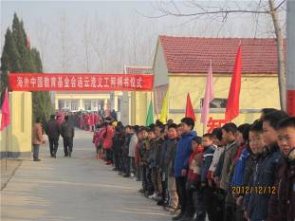

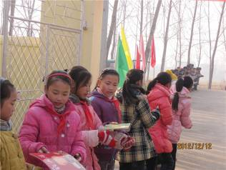 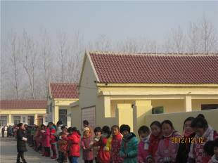

简单的讲话后，传书活动正式开始啦！！

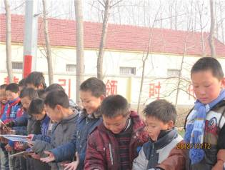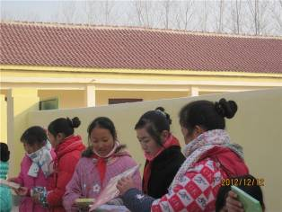

猜猜他们都在说什么？

江苏省连云港市赣榆县塔山镇桑行小学的传书活动

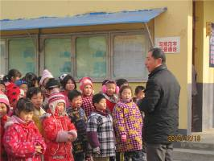 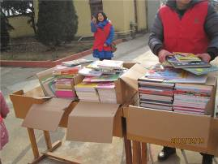

传书前，校长宣读了图书借阅制度 新书也都被拆包放好，准备着

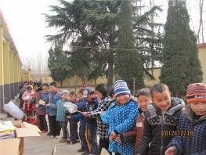 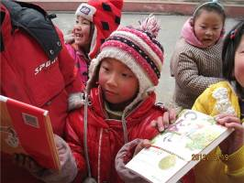

排队传书啦

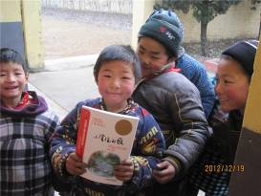 

我喜欢这本 给新书盖个章

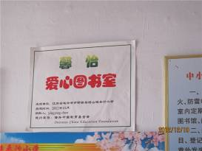

捐赠命名牌也贴上了

命名牌也可以这样拍

